TÀI LIỆU ĐẶC TẢ YÊU CẦU PHẦN MỀM (SRS)
Phân hệ “Đặt hàng nhanh” – RikkeiMart-Lite
Phiên bản 1.0 – Trình bày theo chuẩn IEEE 830 (rút gọn)
Phiên bản | 1.0
Chuẩn trình bày | IEEE 830 (rút gọn)
Đối tượng đọc | Nhóm phát triển (Dev), kiểm thử (Tester), đội kinh doanh

1. Giới thiệu (Introduction)

1.1 Mục đích
Tài liệu này đặc tả các yêu cầu của phân hệ Đặt hàng nhanh thuộc ứng dụng bán lẻ RikkeiMart-Lite, làm căn cứ để Dev triển khai và Tester xây dựng kịch bản kiểm thử.

1.2 Phạm vi
Phân hệ cho phép khách hàng xem danh sách sản phẩm, chọn sản phẩm, nhập số lượng và đặt hàng; đơn hàng được tạo ở trạng thái “Chờ xử lý” để Nhân viên xử lý đơn xem và xác nhận. Tài liệu không bao gồm các phân hệ khác của hệ thống (thanh toán, vận chuyển, quản lý kho, quản lý tài khoản…).

1.3 Định nghĩa và từ viết tắt
Thuật ngữ | Ý nghĩa
SRS | Software Requirements Specification – Đặc tả yêu cầu phần mềm
UC | Use Case – Ca sử dụng
ERD | Entity Relationship Diagram – Sơ đồ thực thể liên kết
PK / FK | Khóa chính / Khóa ngoại
Chờ xử lý | Trạng thái đơn hàng vừa được tạo
Đã xác nhận | Trạng thái đơn hàng sau khi Nhân viên xử lý đơn xác nhận

1.4 Tổng quan tài liệu
Chương 2 mô tả tổng quan sản phẩm, chức năng và ràng buộc. Chương 3 đặc tả chi tiết giao diện, yêu cầu chức năng, yêu cầu phi chức năng và yêu cầu cơ sở dữ liệu.

2. Mô tả tổng quan (Overall Description)

2.1 Bối cảnh sản phẩm
Phân hệ “Đặt hàng nhanh” là một thành phần của ứng dụng bán lẻ RikkeiMart-Lite, phục vụ luồng đặt hàng đơn giản từ danh sách sản phẩm đến đơn hàng chờ xử lý.

2.2 Chức năng sản phẩm

Đặc tả Use Case “Đặt hàng”
Tên Use Case | Đặt hàng
Actor | Khách hàng (chính); Nhân viên xử lý đơn
Tiền điều kiện | Khách hàng đang ở màn hình danh sách sản phẩm; kho còn ít nhất 1 sản phẩm hiển thị
Luồng chính | 1. Khách hàng xem danh sách sản phẩm.  2. Khách hàng chọn 1 sản phẩm và nhập số lượng.  3. Khách hàng xác nhận đặt hàng.  4. Hệ thống kiểm tra số lượng hợp lệ và tạo đơn hàng ở trạng thái “Chờ xử lý”.  5. Hệ thống hiển thị thông báo đặt hàng thành công.
Luồng ngoại lệ | 4a. Nếu số lượng nhập không hợp lệ (rỗng hoặc ≤ 0), hệ thống hiển thị thông báo lỗi và không tạo đơn.
Hậu điều kiện | Đơn hàng mới xuất hiện trong danh sách chờ xử lý của Nhân viên xử lý đơn; người này xem và xác nhận đơn.

2.3 Đặc điểm người dùng
Người dùng | Mô tả
Khách hàng | Người mua hàng, thao tác trực tiếp trên màn hình đặt hàng.
Nhân viên xử lý đơn | Người xem danh sách đơn “Chờ xử lý” và xác nhận đơn.

2.4 Ràng buộc và quy tắc nghiệp vụ
- Một khách hàng có thể đặt nhiều đơn hàng; một đơn hàng chỉ do đúng 1 khách hàng tạo ra.
- Đơn hàng khi vừa tạo luôn ở trạng thái “Chờ xử lý”; chỉ chuyển sang “Đã xác nhận” sau khi Nhân viên xử lý đơn thực hiện thao tác xác nhận.
- Màn hình đặt hàng bắt buộc có khu vực hiển thị kết quả (thành công/lỗi) ngay sau khi khách hàng xác nhận đặt hàng; không để khách hàng chờ mà không có phản hồi.
- Một đơn hàng có thể chứa một hoặc nhiều sản phẩm, mỗi sản phẩm có số lượng riêng.

2.5 Giả định và phụ thuộc
- Dữ liệu sản phẩm (mã, tên, đơn giá) đã có sẵn trong hệ thống.
- Khách hàng đã được xác định (đã có thông tin tên khách hàng) khi đặt hàng.

3. Yêu cầu cụ thể (Specific Requirements)

3.1 Giao diện người dùng

3.1.1 Ánh xạ Use Case → UI Element
Bước UC | Hành động | UI Element | Ghi chú
1 | Xem danh sách sản phẩm | Bảng danh sách sản phẩm (mã, tên, đơn giá) | Mỗi dòng có nút chọn
2a | Chọn 1 sản phẩm | Dòng sản phẩm có thể chọn (radio button) | Dòng được chọn được tô nổi bật
2b | Nhập số lượng | Ô nhập số (text field kiểu số) | Nhãn “Số lượng”
3 | Xác nhận đặt hàng | Nút “Xác nhận đặt hàng” | Nút chính, nổi bật
4a | Số lượng không hợp lệ | Vùng thông báo lỗi (màu đỏ), viền đỏ quanh ô số lượng | Không tạo đơn
5 | Đặt hàng thành công | Vùng thông báo thành công (màu xanh) | Hiển thị mã đơn vừa tạo
Hình 1. Wireframe màn hình Đặt hàng
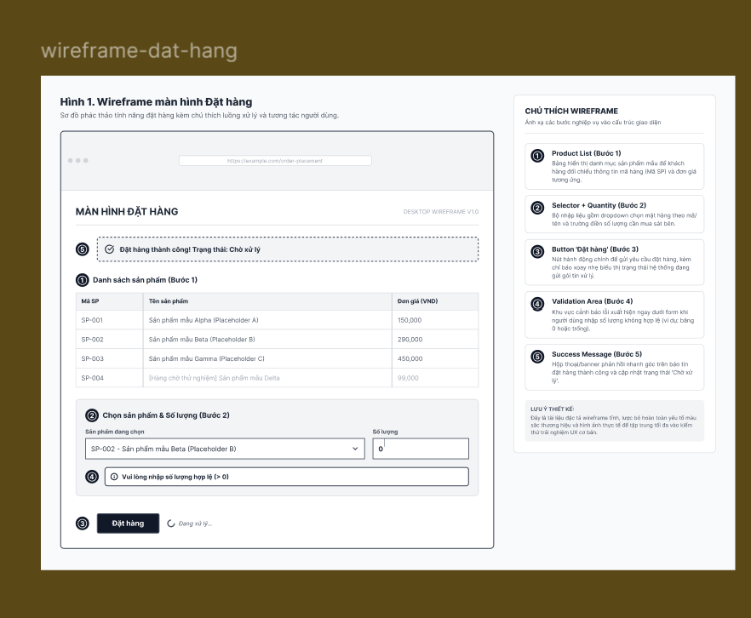
3.4 Yêu cầu cơ sở dữ liệu – ERD 3NF
Bảng Product đã chốt gồm productId (PK), productName và unitPrice. Để xử lý đúng trường hợp một đơn có nhiều sản phẩm với số lượng khác nhau, mô hình quan hệ cần có bảng liên kết ORDER_DETAIL. Đồng thời, quy tắc một khách hàng có nhiều đơn được biểu diễn bằng CUSTOMER–ORDER.
Mô hình chuẩn hóa sử dụng CUSTOMER, ORDER, PRODUCT và ORDER_DETAIL. ORDER_DETAIL có khóa chính ghép (orderId, productId), đồng thời là khóa ngoại tới ORDER và PRODUCT.
Hình 2. ERD 3NF

3.5 Rà soát chuẩn hóa dữ liệu
Bảng đơn hàng nháp vi phạm 1NF vì sử dụng nhóm thuộc tính lặp productName1, productName2 để lưu nhiều sản phẩm trong cùng một đơn. Thiết kế này không mở rộng tự nhiên khi số sản phẩm tăng và tạo ô trống khi đơn chỉ có một sản phẩm.
Ngoài ra, một cột quantity duy nhất không thể biểu diễn số lượng khác nhau của từng sản phẩm trong cùng một đơn. Vì vậy, dữ liệu sản phẩm trong đơn được tách thành ORDER_DETAIL.
ORDER_DETAIL lưu orderId, productId và quantity; mỗi dòng tương ứng với một sản phẩm trong một đơn. Nhờ đó, một đơn có thể có một hoặc nhiều sản phẩm mà không cần productName1, productName2, productName3,...
Quan hệ chuẩn hóa: CUSTOMER 1–N ORDER; ORDER 1–N ORDER_DETAIL; PRODUCT 1–N ORDER_DETAIL. Mô hình này loại bỏ nhóm thuộc tính lặp và giữ Product độc lập với Order.
Nguyên tắc Feedback: khu vực thông báo kết quả nằm ngay dưới nút “Xác nhận đặt hàng” và luôn phản hồi sau mỗi lần xác nhận, dù thành công hay lỗi. Trong lúc hệ thống xử lý, nút được vô hiệu hóa và hiển thị trạng thái “Đang xử lý…” để tránh đặt trùng.

3.2 Yêu cầu chức năng
Mã | Yêu cầu | Tiêu chí kiểm thử
REQ-01 | Hệ thống phải hiển thị danh sách sản phẩm trong vòng tối đa 2 giây kể từ khi khách hàng mở màn hình, và hiển thị thông báo kết quả đặt hàng (thành công hoặc lỗi) trong vòng tối đa 1 giây kể từ khi khách hàng nhấn nút “Xác nhận đặt hàng”, với ít nhất 95% số lần thao tác trong điều kiện tải bình thường. | Đo thời gian phản hồi trên tối thiểu 100 lượt thao tác; ≥ 95 lượt đạt ngưỡng thời gian trên.
REQ-02 | Hệ thống phải kiểm tra số lượng khi xác nhận đặt hàng; nếu số lượng rỗng hoặc ≤ 0 thì hiển thị thông báo lỗi và không tạo đơn hàng. | Nhập rỗng, 0, -1: có thông báo lỗi và không phát sinh bản ghi đơn hàng.
REQ-03 | Hệ thống phải tạo đơn hàng ở trạng thái “Chờ xử lý” khi số lượng hợp lệ. | Sau khi đặt hàng hợp lệ, đơn mới có trạng thái “Chờ xử lý”.
REQ-04 | Hệ thống phải cho phép Nhân viên xử lý đơn xem danh sách đơn “Chờ xử lý” và xác nhận đơn; khi xác nhận, trạng thái đơn chuyển sang “Đã xác nhận”. | Đơn được xác nhận không còn trong danh sách chờ xử lý và có trạng thái “Đã xác nhận”.

3.3 Yêu cầu phi chức năng
- Hiệu năng: theo REQ-01.
- Khả dụng: người dùng luôn nhận được phản hồi rõ ràng (thành công/lỗi) sau mỗi lần xác nhận đặt hàng.

3.4 Yêu cầu cơ sở dữ liệu

3.4.1 Sơ đồ ERD (ký hiệu Chân quạ)
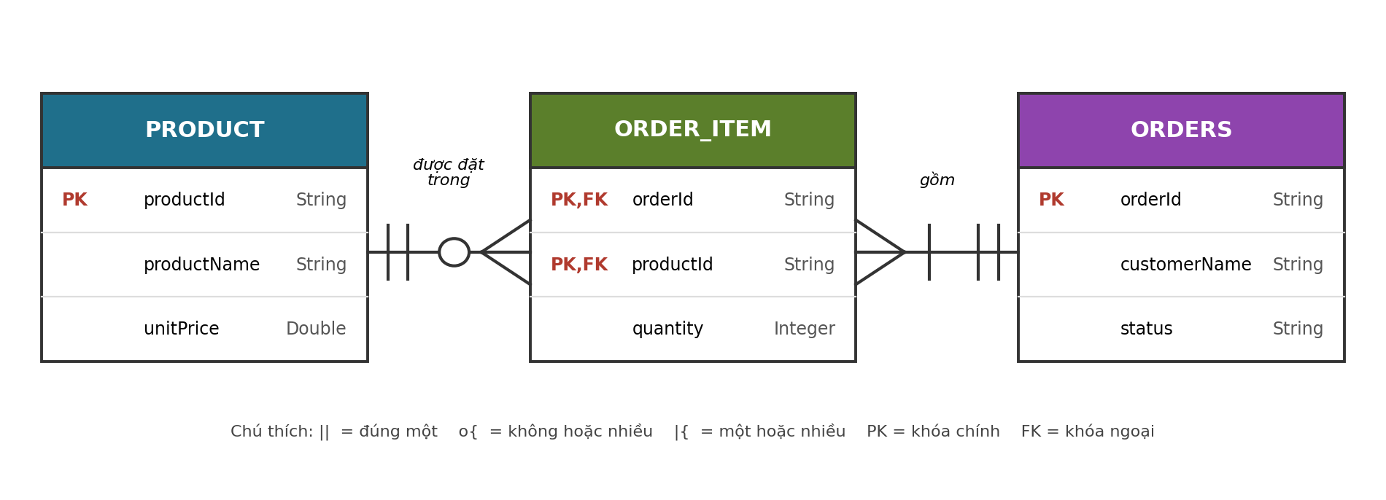
Hình 2. Sơ đồ ERD đạt chuẩn 3NF (ký hiệu Chân quạ)

3.4.2 Mô tả các bảng
PRODUCT
Thuộc tính | Kiểu | Khóa | Ràng buộc
productId | String | PK | Duy nhất, tự sinh (VD: PRD-01)
productName | String |  | Bắt buộc, không rỗng
unitPrice | Double |  | Bắt buộc, > 0 (VNĐ)

ORDERS (đơn hàng)
Thuộc tính | Kiểu | Khóa | Ràng buộc
orderId | String | PK | Duy nhất, tự sinh (VD: ORD-01)
customerName | String |  | Bắt buộc; mỗi đơn chỉ thuộc đúng 1 khách hàng
status | String |  | “Chờ xử lý” (mặc định khi tạo) hoặc “Đã xác nhận”

ORDER_ITEM (chi tiết đơn hàng – bảng trung gian)
Thuộc tính | Kiểu | Khóa | Ràng buộc
orderId | String | PK, FK → ORDERS.orderId | Bắt buộc
productId | String | PK, FK → PRODUCT.productId | Bắt buộc
quantity | Integer |  | Bắt buộc, > 0
Khóa chính của ORDER_ITEM là khóa kép (orderId, productId).

3.4.3 Quan hệ
- ORDERS – ORDER_ITEM: 1–N. Mỗi đơn có ít nhất 1 dòng chi tiết; mỗi dòng chi tiết thuộc đúng 1 đơn.
- PRODUCT – ORDER_ITEM: 1–N. Một sản phẩm có thể xuất hiện trong nhiều đơn (hoặc chưa xuất hiện trong đơn nào); mỗi dòng chi tiết tham chiếu đúng 1 sản phẩm.
- Về bản chất, ORDERS và PRODUCT có quan hệ N–N, được tách thành hai quan hệ 1–N thông qua ORDER_ITEM.

3.4.4 Chuẩn hóa dữ liệu (đạt 3NF)
Lỗi phát hiện – vi phạm 1NF (thuộc tính lặp nhóm). Bảng đơn hàng ban đầu lưu nhiều sản phẩm của một đơn vào các cột riêng productName1, productName2. Đây là nhóm thuộc tính lặp, không thỏa 1NF, kéo theo các hệ quả:
- Số sản phẩm tối đa trong một đơn bị cố định bởi số cột; muốn thêm sản phẩm phải sửa cấu trúc bảng.
- Đơn chỉ có 1 sản phẩm (như ORD-02) để cột productName2 rỗng, gây dư thừa và giá trị NULL.
- Cột quantity duy nhất không cho biết số lượng của từng sản phẩm khi đơn có nhiều sản phẩm.
- Việc tìm kiếm, thống kê theo sản phẩm phải quét nhiều cột.
Cách khắc phục. Loại bỏ các cột lặp và tách thành ba bảng:
- ORDERS chỉ giữ thông tin cấp đơn hàng (orderId, customerName, status).
- PRODUCT giữ thông tin sản phẩm (productId, productName, unitPrice).
- ORDER_ITEM mỗi dòng ứng với một sản phẩm trong một đơn, kèm quantity riêng cho từng sản phẩm.
Áp dụng cho dữ liệu mẫu:
orderId | customerName | status
ORD-01 | Nguyễn Văn A | Chờ xử lý
ORD-02 | Trần Thị B | Đã xác nhận
Bảng ORDERS
orderId | Sản phẩm (productId) | quantity
ORD-01 | Áo thun | 3 (theo dữ liệu nháp)
ORD-01 | Quần jean | Cần xác nhận số lượng riêng
ORD-02 | Mũ lưỡi trai | 1
Bảng ORDER_ITEM
Đơn 1 sản phẩm chỉ có 1 dòng trong ORDER_ITEM, đơn nhiều sản phẩm có nhiều dòng; không còn cột thừa hay giá trị rỗng, và số sản phẩm mỗi đơn không bị giới hạn.
Kiểm tra 1NF, 2NF và 3NF.
- 1NF: mọi thuộc tính đều nguyên tử, không còn nhóm lặp.
- 2NF: trong ORDER_ITEM, quantity phụ thuộc vào toàn bộ khóa kép (orderId, productId); thông tin riêng của sản phẩm (tên, đơn giá) nằm ở PRODUCT và thông tin riêng của đơn (khách hàng, trạng thái) nằm ở ORDERS, nên không có phụ thuộc vào một phần khóa.
- 3NF: ở mỗi bảng, các thuộc tính không khóa chỉ phụ thuộc trực tiếp vào khóa chính, không có phụ thuộc bắc cầu (ví dụ productName, unitPrice không lặp lại trong ORDER_ITEM).

